COMUNICATO STAMPA – ESTATE 2025 - CHIUSA, BARBIANO, VELTURNO E VILLANDRO - ALTO ADIGE

Prossima fermata: Chiusa e dintorni.
Dove l’estate è un’avventura da vivere a ritmi lenti

Un’estate alternativa, tra originali esperienze gastronomiche,
festival musicali, tradizioni locali e passeggiate nella natura incontaminata.
Chiusa, “uno dei borghi più belli d’Italia”, insieme a Barbiano, Velturno e Villandro, nel cuore della Valle Isarco, rappresenta la base perfetta per scoprire un territorio denso di eccellenze e di bellezze naturali, dove costruirsi ricordi che toccano il cuore e la mente. Il tutto a passo lento, lentissimo.

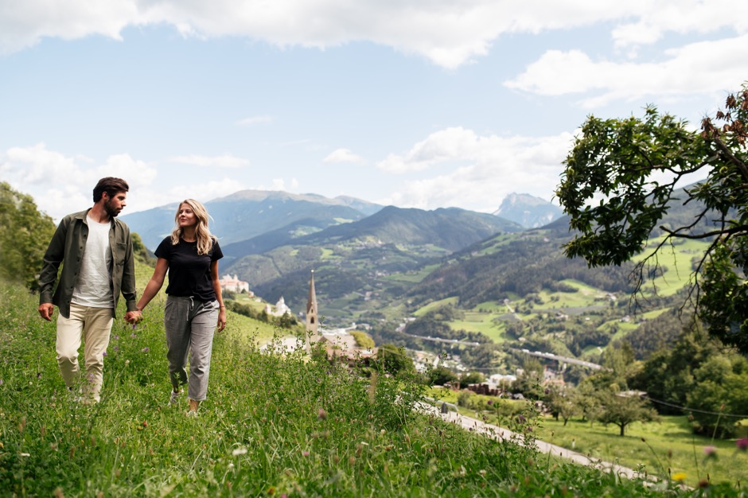

L’estate 2025 in Valle Isarco si preannuncia come un’avventura a ritmi lenti. Lentissimi. Il pittoresco borgo di Chiusa, con il suo centro medievale ricco di storia e una vivace scena artistica, è la base perfetta per iniziare a scoprire le meraviglie di questo angolo di Alto Adige. Tra panorami mozzafiato, borghi incantevoli e tradizioni secolari, il viaggio prosegue alla scoperta di Barbiano, Velturno e Villandro, dove ogni villaggio racconta la sua storia e ogni paesaggio sembra una fiaba. E soprattutto, qui non c'è stress: lontani dal traffico e dalla folla delle mete più turistiche, si possono vivere esperienze straordinarie per tutta la famiglia.

Con l’arrivo dell’estate, i raggi del sole e la brezza leggera invitano a una pausa rigenerante. E in Alto Adige, Chiusa, Barbiano, Velturno e Villandro diventano il palcoscenico perfetto per una fuga nella natura più bella, in mezzo ad alpeggi assolati, vigneti in fiore, borghi pittoreschi e sentieri immersi nel verde. L’invito è quello di scoprire e vivere a pieno l’essenza della natura, del buon cibo e delle tradizioni che caratterizzano questa terra, regalando ricordi che toccano il cuore e la mente. Il tutto a passo lento.

Chiusa, uno dei “Borghi più belli d’Italia”, si trova a pochi chilometri da Bolzano: è il villaggio più famoso e più grande di questa valle, un incantevole angolo medievale che affascina con le sue stradine acciottolate, i balconi pieni di gerani e le botteghe artigiane che raccontano la tradizione locale. A dominare il panorama di Chiusa (in tedesco Klausen) c’è il maestoso Monastero di Sabiona, eretto su una rupe, che veglia come una sentinella, testimoniando secoli di spiritualità e cultura. Ma questa cittadina non è solo storia. La sua vivace scena artistica è il perfetto contrappunto alla tranquillità dei suoi paesaggi. Gallerie d'arte, eventi culturali e mostre temporanee arricchiscono l’esperienza, permettendo di entrare in contatto con la creatività e la modernità che coesistono con la tradizione.

A breve distanza da Chiusa, c’è Barbiano. Che rapisce con il suo Sentiero delle Prugne, un percorso immerso nel profumo dei fiori che porta a una cascata suggestiva, dove l’acqua che scorre fragorosa incanta con pura magia. E per chi ama le lunghe camminate e le distese verdeggianti c’è l'Alpe di Villandro, con panorami sulle Dolomiti. Una delle attrazioni principali è il Sentiero del Pino Mugo, che conduce a una malga, dove si può scoprire la produzione di olio essenziale estratto dal pino mugo, pianta dalle proprietà terapeutiche.

Velturno, sopra Chiusa, è un altro tesoro di questa vallata, con il suo castello imponente, che si erge tra una miriade di castagni secolari. Castel Velturno, o Schloss Velthurns in tedesco, che un tempo fu residenza dei principi vescovi di Bressanone, se osservato dall'esterno, appare come un imponente maso circondato da un giardino ben curato, ma al suo interno rivela una magnificenza straordinaria. Il castello si sviluppa su tre piani e al suo interno si trovano numerose stanze, caratterizzate dall'abbondante uso del legno, che decora sia i soffitti a cassettoni che le pareti affrescate. Il vero capolavoro dell’edificio è la Stanza del Principe, i cui lavori di completamento durarono oltre sette anni, coinvolgendo artigiani, intagliatori e artisti. Questa stanza, unica al mondo, è stata paragonata per la sua bellezza alla celebre Camera d’Ambra del Palazzo di Caterina a San Pietroburgo, con l'unica differenza che qui l'elemento centrale non è l’ambra, ma il legno.

Estate 2025: per gli appassionati di bici e del buon cibo
Per gli appassionati di ciclismo, la pista ciclabile che attraversa la Valle Isarco da Brennero a Bolzano è un'opportunità imperdibile per pedalare tra vigneti, borghi storici e paesaggi da sogno. Si estende per circa 100 km (5 ore in totale, suddivisibili in più tappe) per un dislivello di circa 1.300 metri, adatta a ciclisti di tutti i livelli e alle famiglie con bambini. Ma l'estate in Valle Isarco è - ovviamente - anche un viaggio di sapori che si fondono con l'autenticità del territorio: un’esperienza che rinvigorisce lo spirito e delizia il palato. Dall’immancabile speck ai tradizionali canederli, dal gustosissimo e originale strudel di mele ai saporiti formaggi locali fino ai vini della Valle Isarco - premiati e pregiati, tra cui il bianco Gewürztraminer, aromatico e intenso, o il Pinot Bianco, fresco e fruttato.

Sull’altopiano più grande d'Europa
Qui non ci sono impianti di risalita, ma sentieri che si snodano tra baite in pietra e legno, circondati da distese di prati infiniti. Il silenzio regna sovrano, con le Dolomiti che fanno da sfondo a un paesaggio da favola. La montagna estiva qui si vive in modo lento, in perfetta armonia con la natura. Siamo sull'Alpe di Villandro, l'altopiano più grande d'Europa, che si estende tra i 1.740 e i 2.509 metri di altitudine. Questo angolo di paradiso, che si trova sopra Chiusa, è costellato da quasi 100 baite e fienili, molti dei quali ospitano rifugi dove fermarsi per gustare piatti tipici altoatesini e godersi il sole. La baita Gasser Hütte, situata a 8 km da Villandro, è un punto di partenza perfetto per esplorare la zona. A 1.744 metri di altitudine, è anche la base ideale per escursioni verso i Monti Sarentini. Tra le passeggiate più suggestive, una delle più belle è l'escursione che parte dall'Alpe di Villandro e arriva al Corno del Renon. Questo percorso di circa 4 ore si sviluppa su 15 km con un dislivello di 520 metri. L’itinerario parte dalla baita Gasser, passa per la malga Mair in Plun, dove si può fare una pausa, e prosegue fino al rifugio Sella dei Sentieri, da cui si raggiunge il Corno del Renon. Qui si trova il rifugio Oberes Horn, ideale per una piacevole sosta. Dopo aver toccato i 2.260 metri di altitudine, si ritorna lungo lo stesso percorso.

ESTATE 2025: GLI EVENTI DA NON PERDERE

“Delizie con vista panoramica” sul ponte sospeso a Barbiano
Il 10 luglio 2025 (dalle ore 18.30) a Barbiano va in scena “Delizie con vista panoramica”: un'esperienza gastronomica a 55 metri di altezza sul ponte sospeso di Barbiano, immersi in una vista mozzafiato sulle cascate e sulla Valle Isarco. Gli ospiti possono gustare un raffinato menù di cinque portate, preparato con i migliori prodotti locali, accompagnato da pregiati vini aromatici della Valle Isarco. Il nuovo ponte panoramico, lungo il Sentiero del Castagno, collega Barbiano e San Ingenuino. Con una lunghezza di 120 metri e una larghezza di 3 metri, si staglia sopra il Rio Gander, che scorre in profondità, creando una sensazione di leggerezza e fascino.

“Klausen klingt”: il festival di musica e cultura a Chiusa
Dal 2021, il festival musicale "Klausen klingt" è diventato un appuntamento imperdibile per gli amanti della musica, delle arti performative e della cultura. L’evento di tre giorni trasforma Chiusa in un palcoscenico vivente di note, danza e parole. La manifestazione 2025 segnerà la terza edizione del festival, che promette di essere ancora più coinvolgente e suggestiva (dal 21 al 23 agosto 2025).

Le Settimane delle Prugne di Barbiano
La Prugna di Barbiano è un frutto che incarna la tradizione e la cultura gastronomica del paesino, celebre anche per la sua "torre pendente". Ogni estate, per due settimane (quest’anno dal 30 agosto al 14 settembre 2025) Barbiano celebra il frutto con un evento che coinvolge tutta la comunità, facendo vivere ai visitatori un'autentica esperienza culinaria e culturale. I ristoranti propongono piatti esclusivi a base di prugne autoctone, mentre nei negozi del paese si possono acquistare prodotti tipici, come il pane alle prugne, la marmellata artigianale e le prugne secche. L’evento si conclude con la Festa della Prugna, dove gustare una varietà di prelibatezze a base di prugne, con tanta musica e divertimento.

Festa del Törggelen a Chiusa
A fine estate (dal 19 al 21 settembre 2025), quando l'aria si fa più fresca, in Valle Isarco inizia la "quinta stagione": il Törggelen. A Chiusa, la festa di questa antica usanza diventa un appuntamento imperdibile, che per un weekend trasforma la cittadina in una grande osteria all'aperto. Le vie del borgo si animano di stand gastronomici che offrono prodotti preparati con ingredienti freschi e locali: canederli, ravioli mezzelune ripiene, salsicce caserecce con crauti, Krapfen dolci, Strauben e caldarroste, il tutto accompagnato dai pregiati vini bianchi della Valle Isarco. Tra i momenti più emozionanti della festa, spicca il corteo che attraversa i vicoli di Chiusa, dove i partecipanti rivivono la tradizione del passato, e l'incoronazione della nuova Regina del Törggelen.

Chiusa, in Valle Isarco: come ci si arriva
Suggerimento green - in treno: a Chiusa ci si può arrivare direttamente in treno con la ferrovia della Pusteria.
In auto: l’uscita dell’autostrada A22 del Brennero è quella di “Chiusa-Val Gardena”.

Società Cooperativa Turistica Chiusa, Barbiano, Velturno e Villandro
Piazza Mercato 1 - 39043 Chiusa (BZ)
e-mail: info@klausen.it
Tel: +39 0472 847 424
Internet: www.klausen.it/
FOTO IN ALTA RISOLUZIONE CHIUSA ESTATE

DOVE DORMIRE A CHIUSA E NEI SUOI DINTORNI:

Gnollhof Mystic Place Dolomites a Gudon
Nascosto nel cuore della Valle Isarco, a soli 15 minuti di auto da Chiusa, il Gnollhof Mystic Place Dolomites è un rifugio perfetto per chi cerca una pausa rigenerante immersa nella natura. Situato a 1.160 metri di altitudine, nel tranquillo paesino di Gudon, questo angolo di paradiso è l'ideale per ritrovare il contatto con sé stessi e con l’ambiente circostante. L'atmosfera dell’hotel è accogliente e familiare, con spazi ampi e luminosi che fanno sentire l’ospite subito a casa. Qui non si tratta di seguire diete rigide, ma di gustare senza fretta ogni piatto della tradizione locale, come lo strudel appena sfornato, e altre prelibatezze preparate con ingredienti freschi e genuini provenienti dal territorio. Il Gnollhof è la scelta perfetta per chi cerca un'alternativa alle affollate mete estive: si può esplorare la montagna in modo più lento e immersivo. Tra le escursioni nella natura circostante ci sono le camminate rilassanti nell'Alpe di Siusi, a Villandro, a Velturno e all'Alpe di Barbiano. E dopo una giornata all'aria aperta, l’hotel diventa un rifugio di benessere, dove godere dei trattamenti esclusivi firmati Comfort Zone. La sauna panoramica finlandese, il bagno turco classico e quello salino sono solo alcune delle esperienze che permettono di rilassarsi completamente. La vera perla dell'Hotel Gnollhof è la sua splendida infinity pool, che si affaccia sulla valle sottostante e sui boschi di larici, pini e abeti.

Gnollhof Mystic Place Dolomites
Gudon 81, 39043 Chiusa (BZ)
Internet: www.gnollhof.it
e-mail: info@gnollhof.it
Tel. +39 0472 847323
FOTO IN ALTA RISOLUZIONE

Felder Alpin Lodge a Villandro
Il Felder Alpin Lodge è un luogo dove la natura incontra (davvero) il design. Non lontano dall’Alpe di Villandro, a 1.200 m di altitudine, un antico maso altoatesino dell'XI secolo, sapientemente restaurato grazie alla collaborazione di Perathoner Architect di Selva di Val Gardena, è stato trasformato in un suggestivo hideaway di montagna, un rifugio di 180 mq da affittare in gruppo (sei ospiti) per una vacanza all’insegna dell'eco lusso. A gestirlo, tre padroni di casa con l’avventura nel sangue. All’esterno ci sono mura solide, un tetto in paglia e una vista spettacolare sulle Dolomiti, con 4 ettari di proprietà che comprendono bosco, torrente e prato. All’interno: tappeti annodati a mano provenienti da Marrakech si fondono con la raffinata artigianalità locale, pezzi rustici moderni e antichi dialogano con oggetti della cultura balinese. I mobili sono stati creati artigianalmente dall’azienda altoatesina Erlacher e puntano a valorizzare gli spazi con finiture e arredi raffinati. A disposizione tre camere matrimoniali, due bagni in pietra naturale con design di Antonio Lupi, una stube originale con boiserie tipica, soggiorno, angolo lounge, cucina in muratura, cantina, sala relax con letto di fieno, sauna finlandese con vista panoramica. Tra i servizi opzionali c’è il concierge privato, lo chef a domicilio, visite a cantine, il corso per imparare a fare la “zangolatura del burro” o il “muas” (ricetta tradizionale contadina a base di farina e latte), escursioni guidate.

​Felder Alpin Lodge
Oberland 19 - 39040 Villandro (BZ)
e-mail: info@felder-alpin.com
Internet: https://www.felder-alpin.com/it/
FOTO IN ALTA RISOLUZIONE


Per la stampa
Raffaelli Consulting - Public Relations
Bolzano | Sirmione | Milano
www.raffaelli-consulting.com

Egon Raffaelli | Tel.: +39 338 43 07 886 | egon@raffaelli-consulting.com
Simona Recanatini | Tel.: + 339 23 69 745 | simona@raffaelli-consulting.com

